CARNÊ LEÃO - anual

Duas colunas mensais

Trabalho não assalariadao = emolumentos – ferj

Livro Caixa = despesas 4000

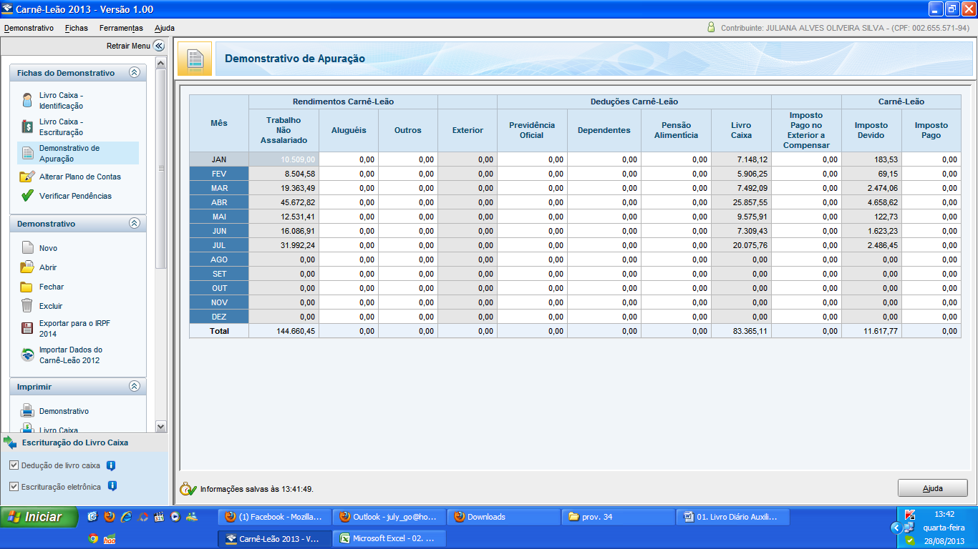

CNJ

Apuração semestral

Rendimentos= emolumentos – ferj

Quantidade de atos praticados no semestre = quantidade de selos informados